基于android和mule的水果导购平台

用戶安裝与使用手冊

安裝方法:

使用APK档在Android机上进行安裝

使用手冊:

软件首頁。

可点击鲜果购、水果加工品检视详细商品信息及进行订购。

可点击水果之旅、水果指南查看资料

可点击首栏图片和下方四个图片查看推荐商品。

左划进入购物车条目。

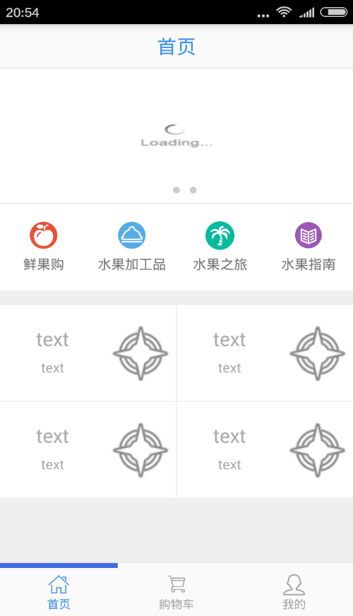

鲜果购: 水果加工品:

可点击每栏进入查看详细商品信息 可点击每栏进入查看详细商品信息

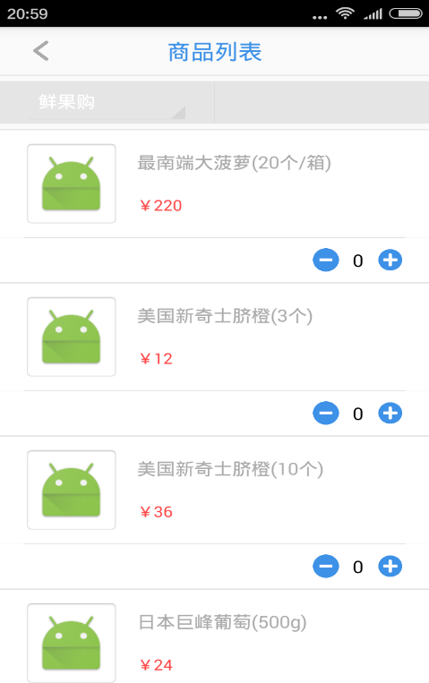

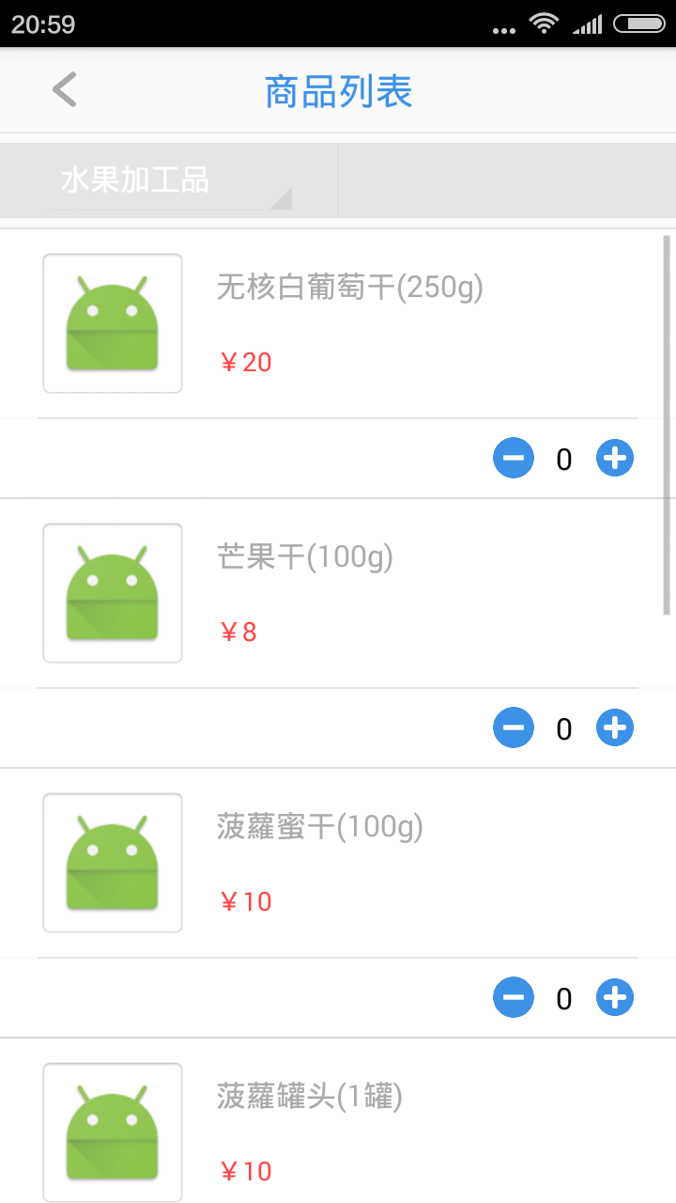

水果之旅及水果指南:

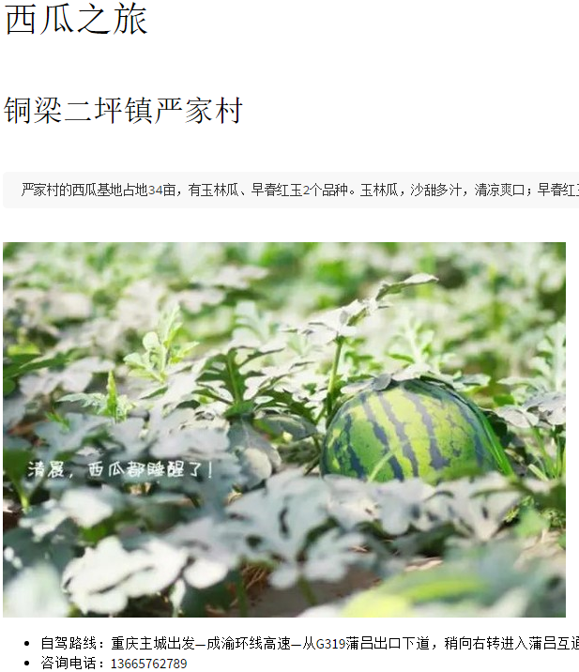

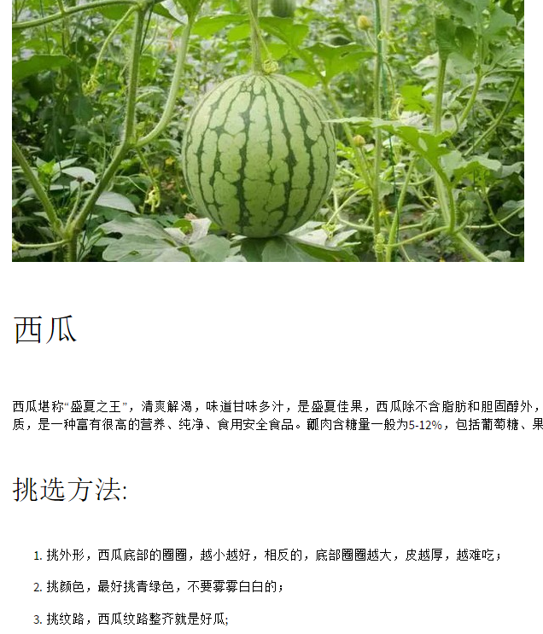

购物车:

可点击刪除按鈕，撤消商品。

左划可以进入个人信息条目。

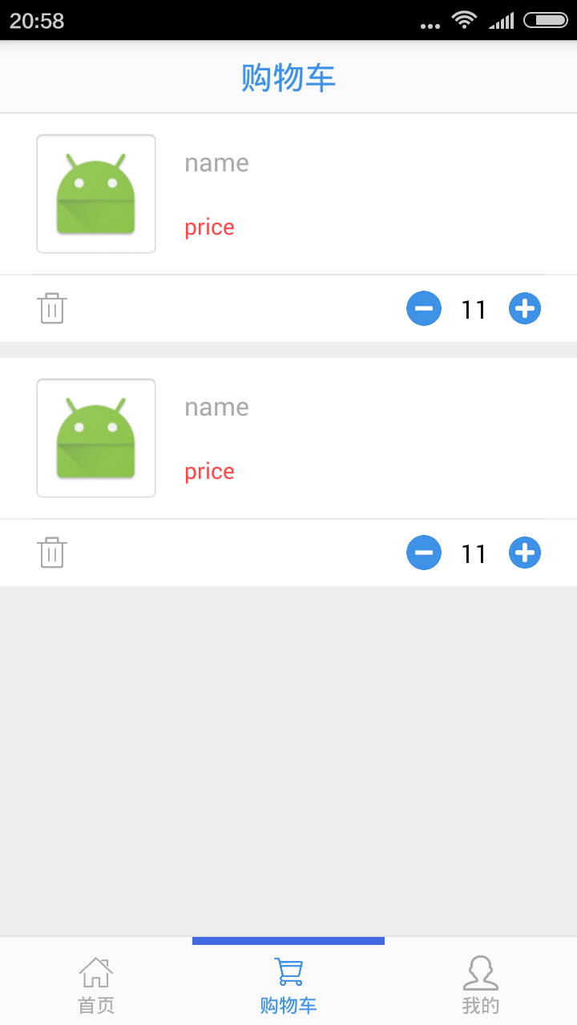

个人信息:

点击上栏图片，可查看详细个人信息。

点击收货地址，可进行编辑或增加收货地址。

点击通知中心，可查看接收通知。

点击我的订单，可以查看已购订单。

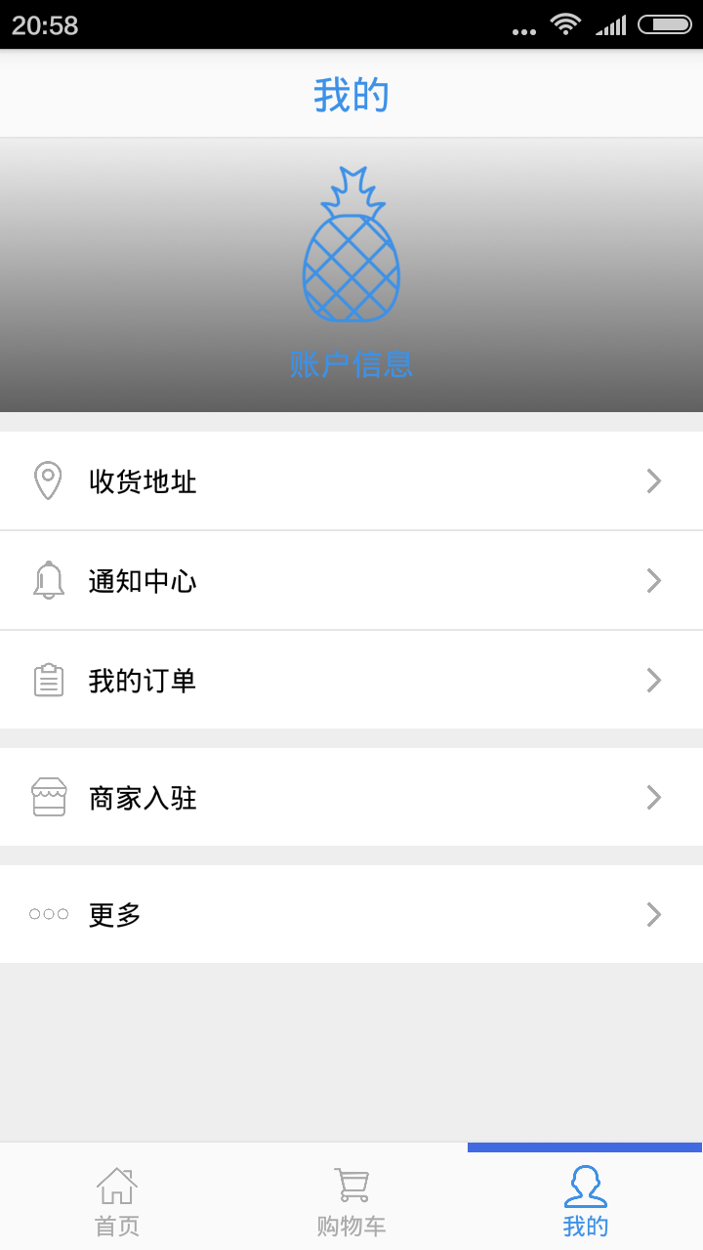

详细个人信息 : 收货地址:

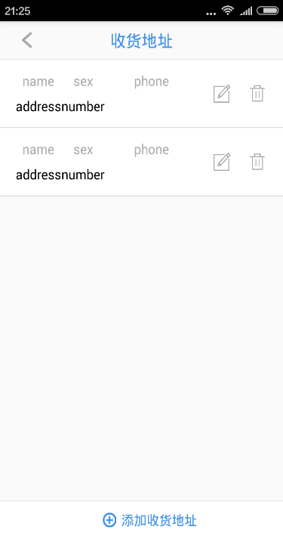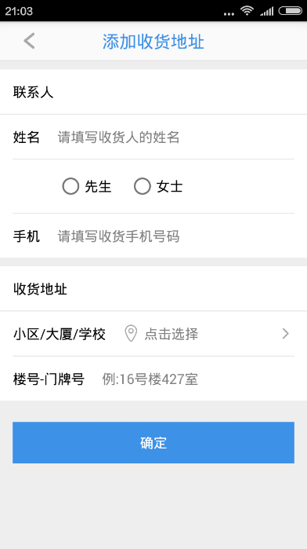

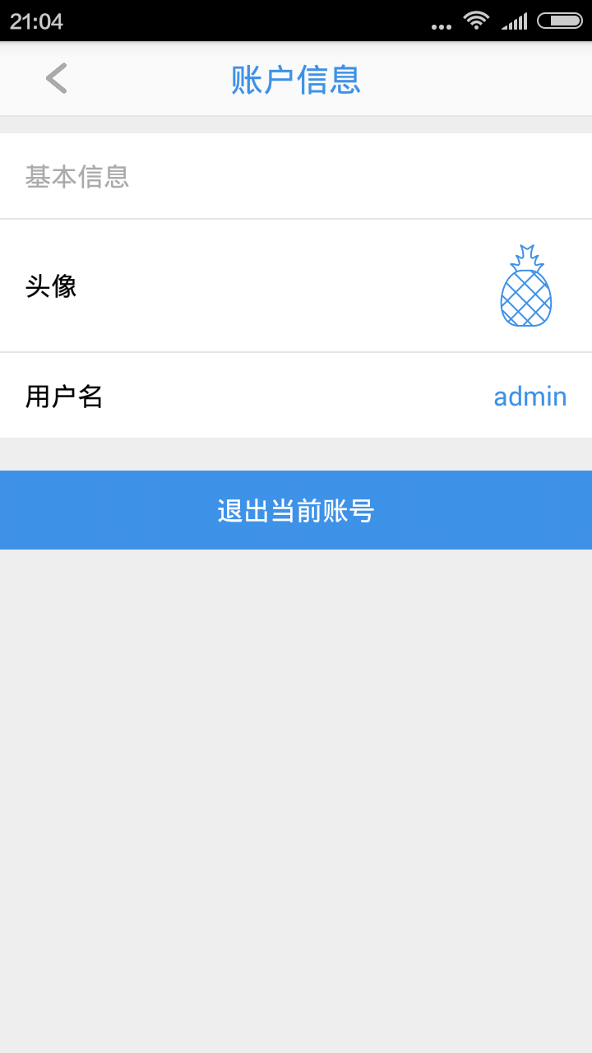

通知中心

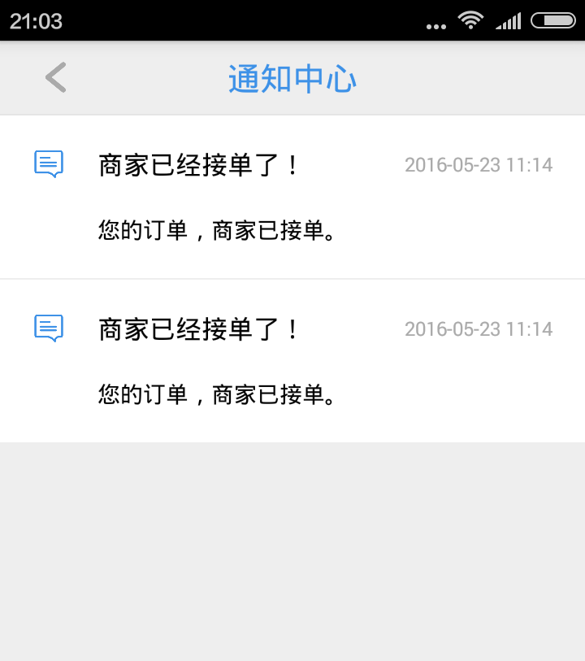

我的订单

